**定位工程，模型添加方法**

目录

**1.打包AssetBundle方法** **1**

**2.往数据库中添加模型信息** **4**

**3.打开程序，添加设备** **7**

**4.备份和还原设备信息** **8**

## 

## 1.打包AssetBundle方法

总结:

1. 导入模型，生成材质，修改材质颜色和模型比例scalefactor
2. 清空streammingAsset文件夹，清空之前模型的AssetBundleName.
3. 打包刚导入的模型文件夹

详细步骤和截图：

1. 在我电脑上，用2017.3.0打开ModelProject(后续考虑上传svn,这个项目机柜的比例和机房平台的不一致，需要单独建模型分支)

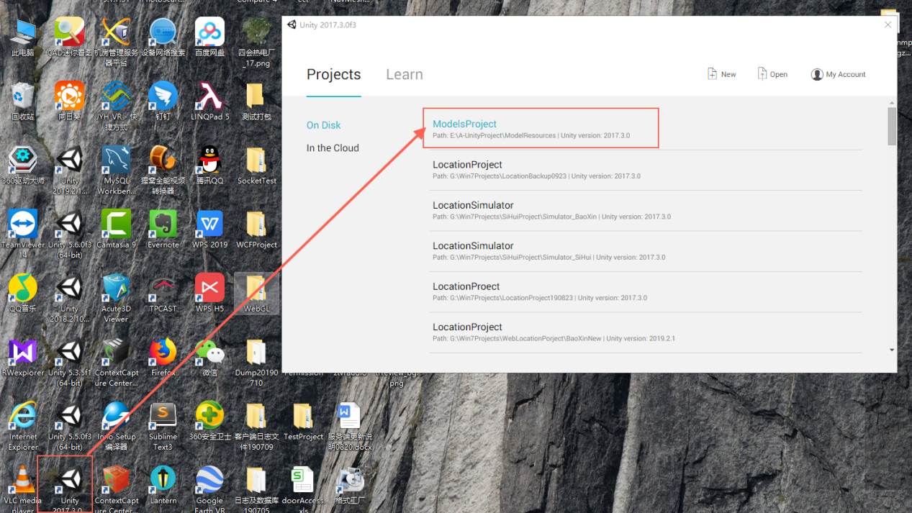

1. 找到AssetBundleResources/中电设备，把模型文件夹导入到此文件夹下。

调整模型的scaleFactor，电厂的模型，没有具体的尺寸，后面发现0.65比较合适。

如果0.65大了或者小了，可以单独修改该模型的缩放。

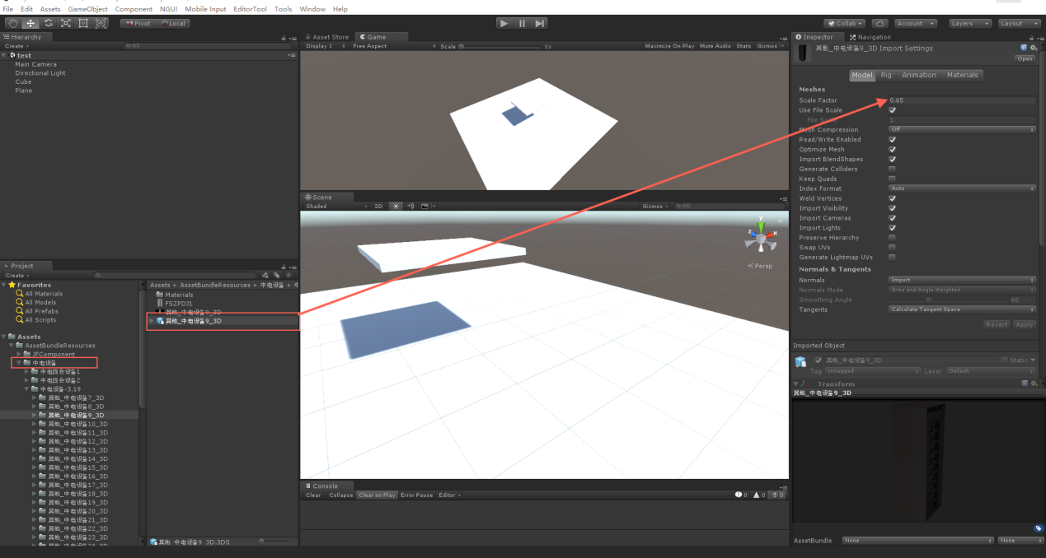

1. 打包AssetBundle前，确认导入的模型生成了Materials文件夹

如果没有，按下图点击模型文件，切换到Material。把location下拉框改成UseExternalMaterial(Legacy),再点击Apply就会生产单独的材质文件夹。

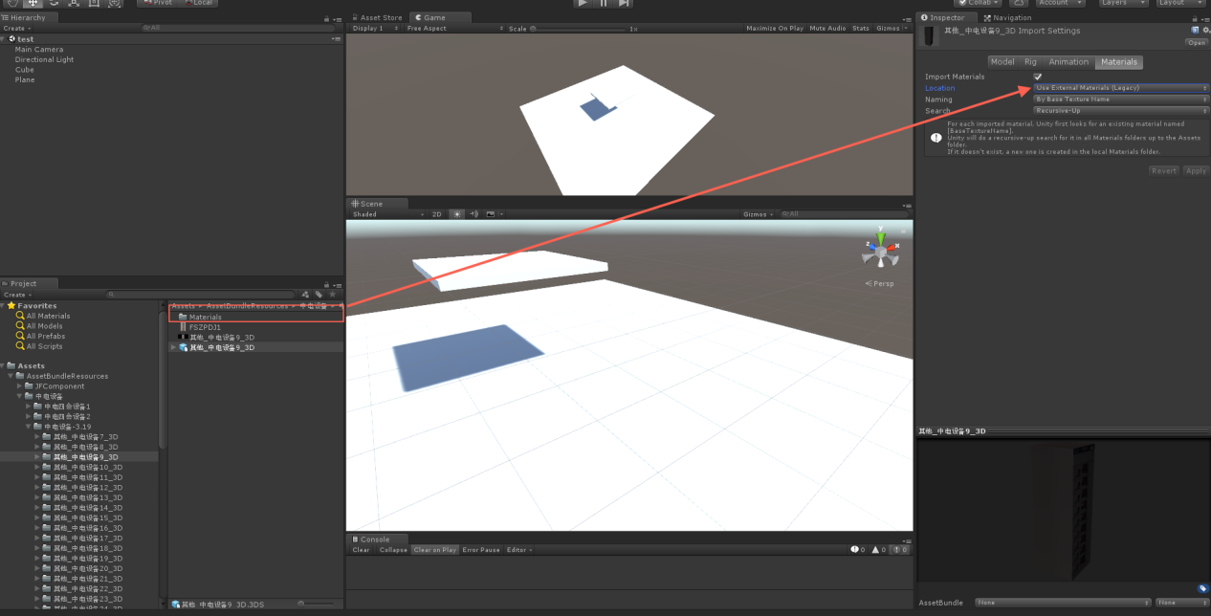

1. 开始检测每个模型的材质的颜色，把单个模型托到场景中，打开刚生成的Material文件夹。有的材质导入，默认是灰色的（在3dmax中是白色的，导入unity默认变灰，可能是Unity和3dmax不兼容导致），需要改成白色的。

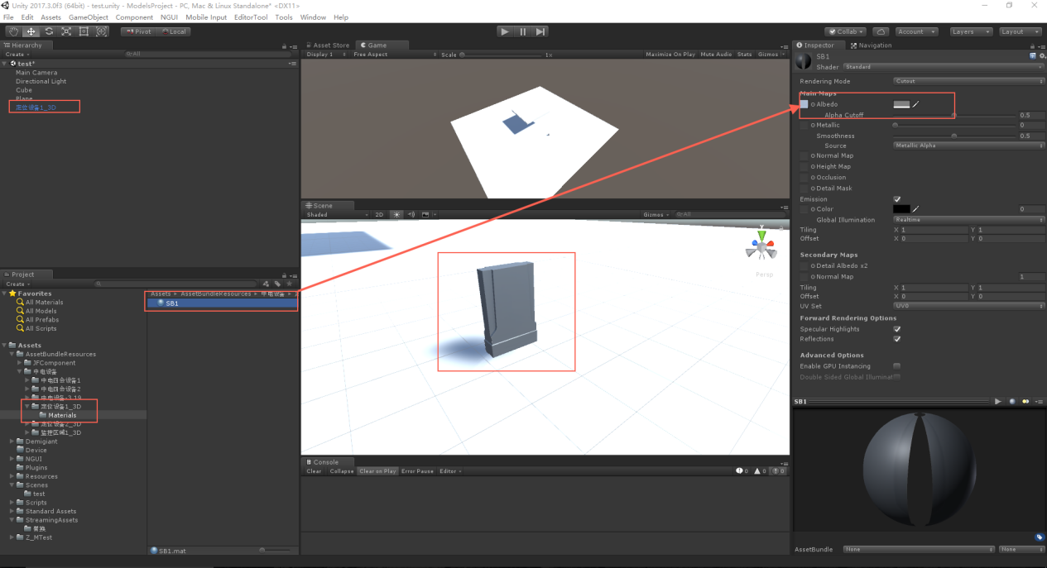

1. 把所有模型的材质缩放（scaleFactor）和颜色修改完成后.开始打包AssetBundle

打包前，把StreammingAssets文件夹中，之前的Assetbundle清空。

单击选中AssetBundleResources文件夹，点解EditorTool,点击ClearAssetBundleName，清除所有模型的AssetBudleName。

上述两步，是为了打包时，只打包我们选中文件夹下的模型。防止把上一次的模型也打包一遍。

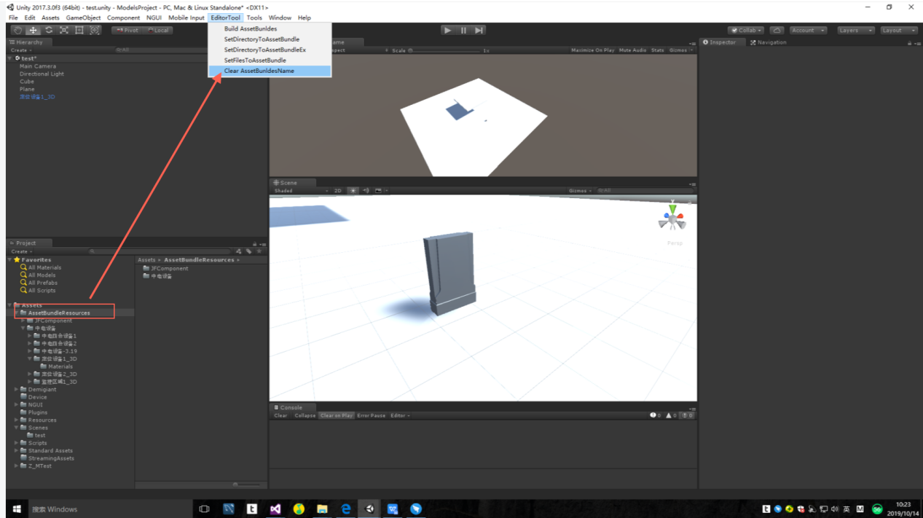

6.选中我们刚导入的模型文件夹，点击EditorTool->SetDirectoryToAssetbundleEx,即可把刚入的所有模型打包成AssetBundle.

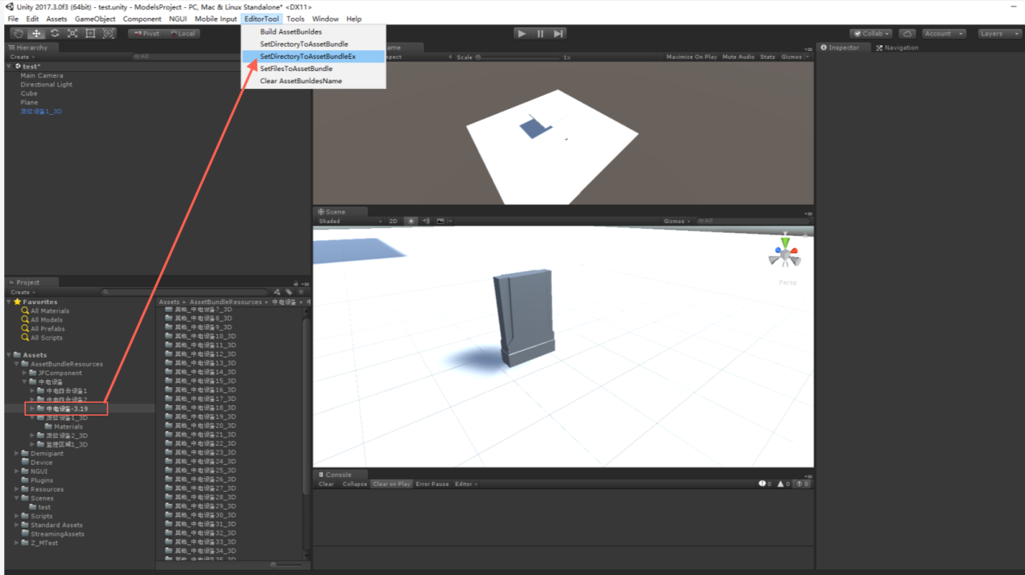

## 2.往数据库中添加模型信息

总结：

1.往devModel.xls和devType.xls中添加数据

2.打开服务端数据库配置，点击工具/新增设备模型信息

详细步骤和截图：

例如要建的设备名称是 其他_中电设备xxx

1. 打开devmodel.xls

第一栏 加一个id （如下图的830，这个得向左对其，不然后续会读取不到）

第二栏 在设备名称后加 _3D(其他_中电设备xxx_3D)

第三栏 直接数据设备名称

第四栏 数据动环设备

第五栏 其他动环设备（电厂的设备都放在动环设备/其他动环设备中）

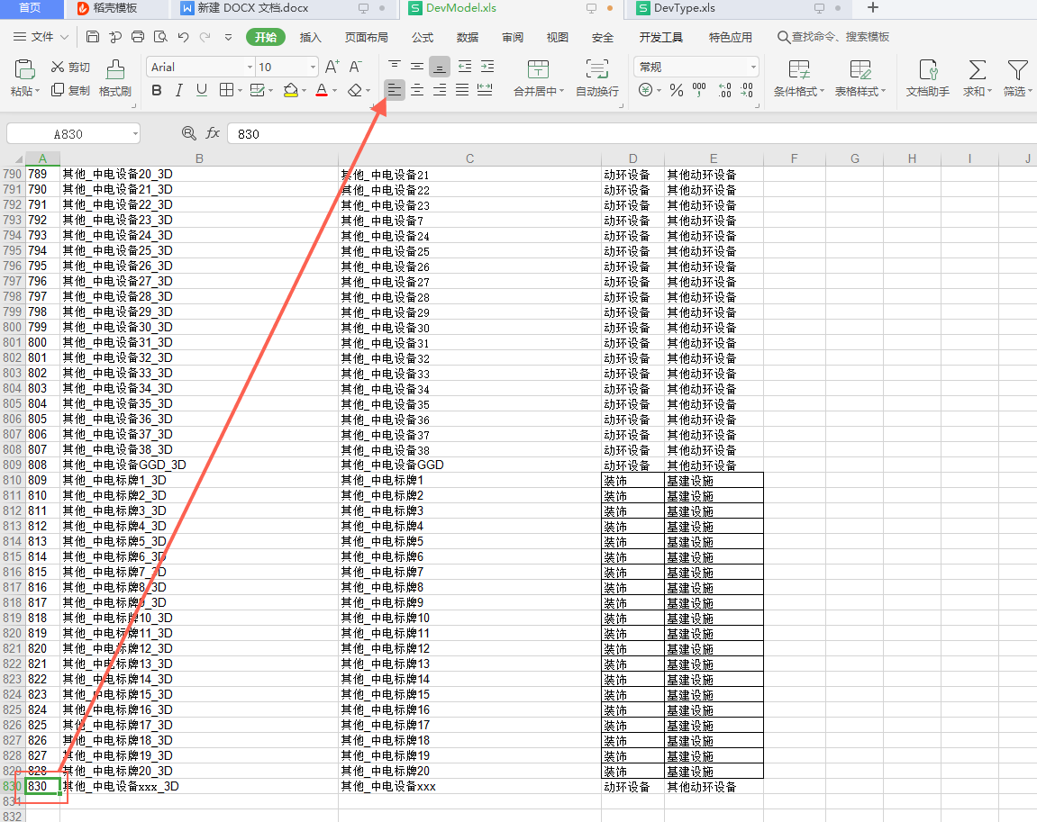

1. 打开devType.xls

第一栏 输入：id （如下图的685，这个得向左对其，不然后续会读取不到）

第二栏 输入：数据设备名称 (其他_中电设备xxx_3D)

第三栏 输入：其他动环设备

第四栏 TypeCode 输入： 我是按日期加数量来的，如2019101401（该日期下的第一个设备）

第五栏 输入：设备名称_前面板_前面板_0.png（其他_中电设备xxx_前面板_0.png）

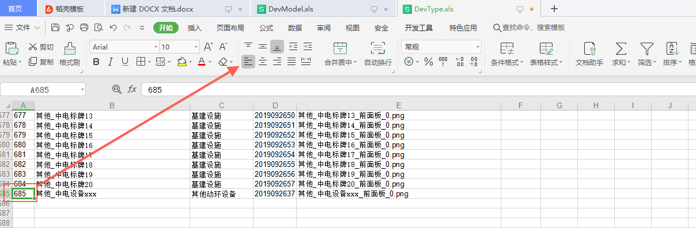

1. devType.xls和devModel.xls增加完成后，启动服务端，打开数据库配置。

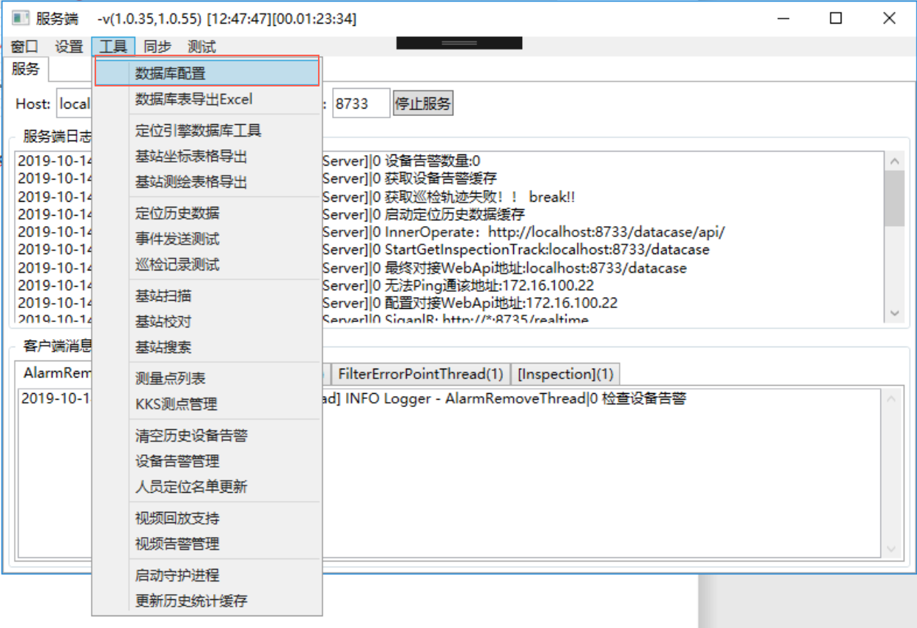

1. 打开工具，点击新增设备模型信息。

新增完成后，会提示--->新增设备模型信息完成，modelCount= 数量 devCount=数量

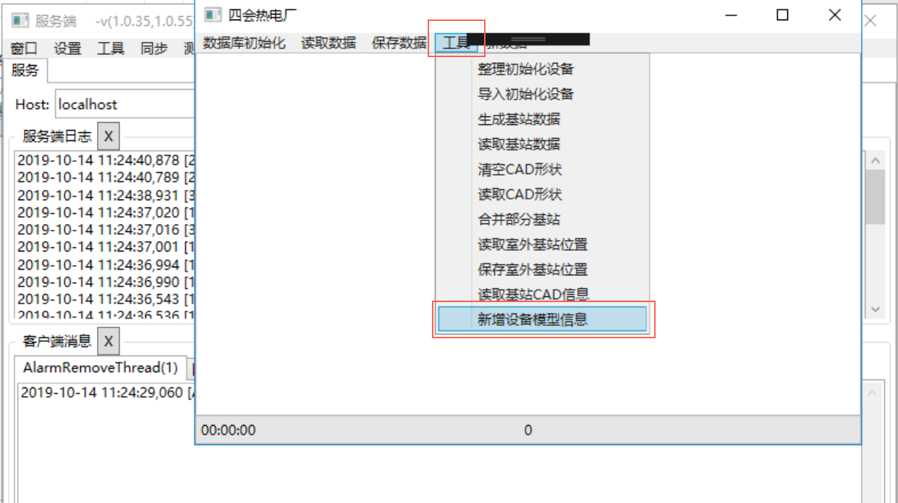

## 

## 3.打开程序，添加设备

1. 打开定位客户端，进入对应楼层或房间，点击设备编辑
2. 打开动环/其他动环设备，找到刚新增的设备，拖到场景中进行创建

（如果拖出模型，感觉比真实照片中的要大，可以去更改模型的ScaleFactor，重新打包Asset'bundle）

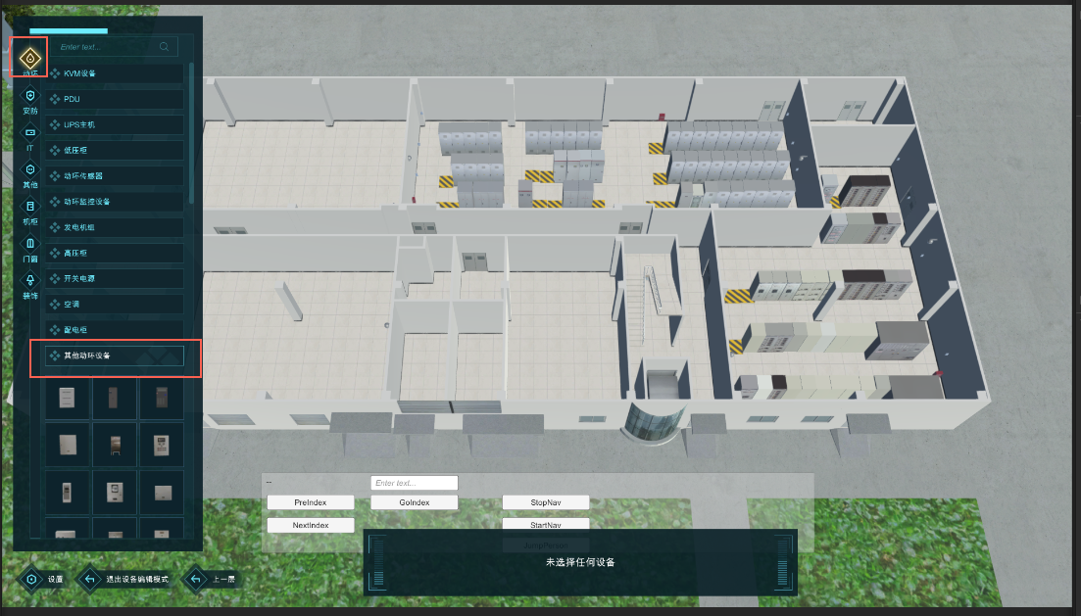

## 4.备份和还原设备信息

模型添加完成后，备份数据库（备份还原出错后，可以重新备份）

1. 打开服务端，点击工具/数据库配置
2. 点击保存数据/设备信息。

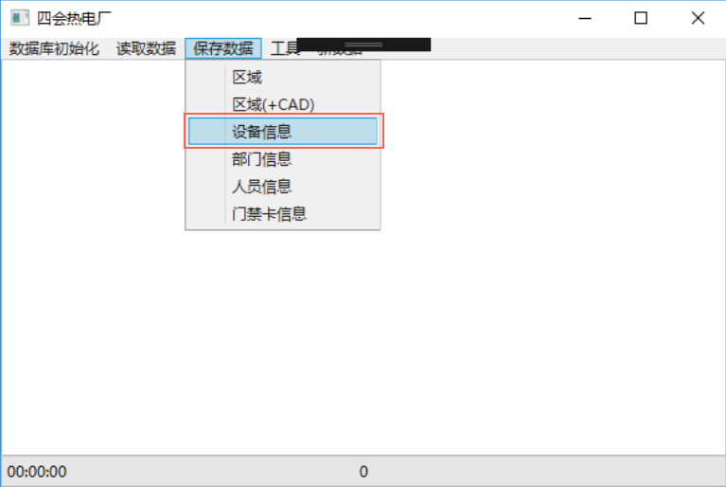

1. 保存完成后，更换一个老数据库(没有这些新设备的数据库，用于测试)。重启服务端，打开工具/数据库配置，点击数据库初始化/Mysql更新设备、门禁、消防设备信息

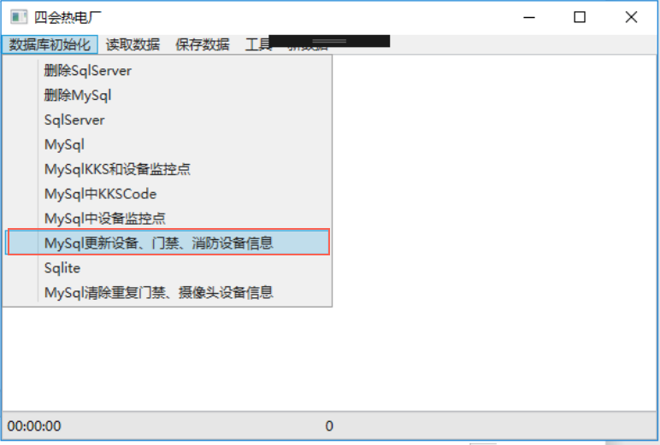

1. 打开客户端，看新增的设备是否还原成功。如果成功了，把服务器

bin\WCFServer\LocationWCF\Data\设备信息中的几个xml,拷贝到

WCFServer\LocationWCF\Data\设备信息中，再上传svn

如果没成功，还原之前备份的数据库（新增完设备，备份的数据库），找到失败的原因，重新备份还原